ОТЧЕТ
Московского областного открытого
конкурса юных пианистов
«И.С. Бах и современность»

I. ОБЩИЕ СВЕДЕНИЯ ПО КОНКУРСУ:
1) Дата, место проведения:

Дата проведения | Место проведения
13 февраля 2016г. | Муниципальное образовательное учреждение дополнительного образования детей «Детская музыкальная школа» г. о. Лыткарино
II. ОБЩИЕ СТАТИСТИЧЕСКИЕ ДАННЫЕ:

№ п/п | Номинация | Количество участников
1 | Младшая группа | 16
2 | Средняя группа I | 18
3 | Средняя группа II | 11
4 | Старшая группа | 7

№ п/п | Номинация | Муниципальное образование
1 | Младшая группа | Шатура, Краснознаменск, Люберцы, Железнодорожный, Сергиев Посад, Дзержинский, Балашиха, Химки, Коломна, Видное, Красногорск, Жуковский, Лыткарино, Мытищи.
2 | Средняя группа I | Краснознаменск, Пушкино, Коломна, Наро-Фоминский муниципальный район, Октябрьский, Павловский Посад, Котельники, Железнодорожный, Дзержинский, Фрязино, Мытищи, Монино, Люберцы, Ильинский, Жуковский, Воскресенск, Егорьевск, Дубна.
3 | Средняя группа II | Пушкино, Электроугли, Октябрьский, Наро-Фоминский муниципальный район, Озеры, Краснознаменск, Котельники, Монино, Лыткарино, Павловский-Посад.
4 | Старшая группа | Наро-Фоминский муниципальный район, Павловский Посад, Люберцы, Пушкино, Электросталь, Монино, Егорьевск.

III.
Положительные моменты:
Жюри и участники конкурса оценили отличную организацию и проведение мероприятия:
- всем конкурсантам были предоставлены репетиционные классы
- участники конкурса могли ознакомиться с регламентом своего выступления
- всем участникам были подарены красочные буклеты с программой конкурса
- для гостей и участников был организован буфет
- все участники были награждены дипломами
- для победителей в каждой номинации конкурса была проведена фотосессия с членами жюри
- преподаватели имели возможность пообщаться с членами жюри по окончании выступления конкурсантов в каждой номинации
- объективность в оценке жюри и единодушие принятых решений
- высокий уровень исполнительского мастерства участников.

Рейтинг участников по территориям:
Лыткарино – 3
Шатура – 1
Краснознаменск – 3
Люберцы – 4
Железнодорожный – 2
Сергиев Посад – 1
Пушкино – 3
Наро-Фоминский муниципальный район – 3
Красногорск – 1
Видное – 2
Октябрьский – 2
Дзержинский – 2
Балашиха – 1
Коломна – 2
Жуковский – 2
Павловский Посад – 3
Фрязино – 1
Мытищи – 2
Монино – 3
Ильинский – 1
Воскресенск – 1
Химки – 1
Егорьевск – 2
Дубна – 1
Котельники – 2
Электроугли – 1
Озеры – 1
Электросталь - 1

Основные выводы жюри:
- высокий уровень организации.
- интересный подбор репертуара,
- вырос уровень исполнения произведений И.С. Баха.

Особо отмеченные выступления участников и педагогов (школы, районы):
г. Люберцы, г. о. Железнодорожный, г. Дзержинский, г. Коломна, г. о. Лыткарино, г. Видное, г. о. Краснознаменск, г. Пушкино, г. п. Октябрьский, г. Дубна, г. п. Монино, г. Павловский Посад, Наро-Фоминский муниципальный район.

IV. Жюри:
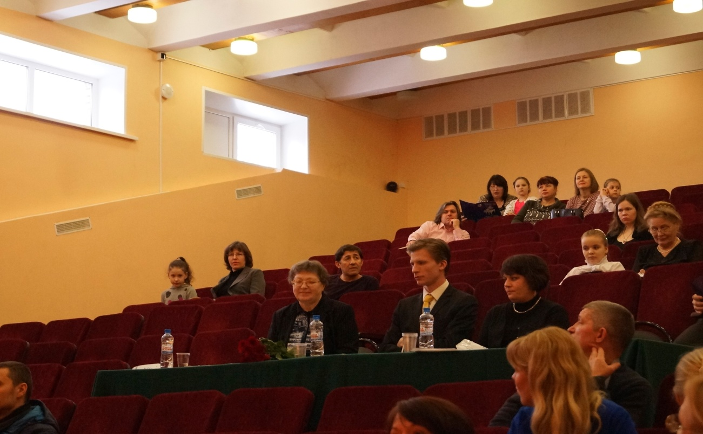

№ п/п | ФИО полностью | Звание
1 | Шацкий Павел Андреевич | Лауреат международных конкурсов, преподаватель Московской Государственной Консерватории имени Петра Ильича Чайковского и Московского государственного института культуры, кандидат искусствоведения.
2 | Коперина Элла Михайловна | Заслуженный работник культуры РФ; Лауреат исполнительского педагогического конкурса «Московские мастера», преподаватель Московского государственного колледжа музыкального исполнительства им. Ф. Шопена
3 | Бельфор Елена Георгиевна | Доцент кафедры «Фортепиано. Орган» Государственного музыкально-педагогического института им. М.М. Ипполитова – Иванова

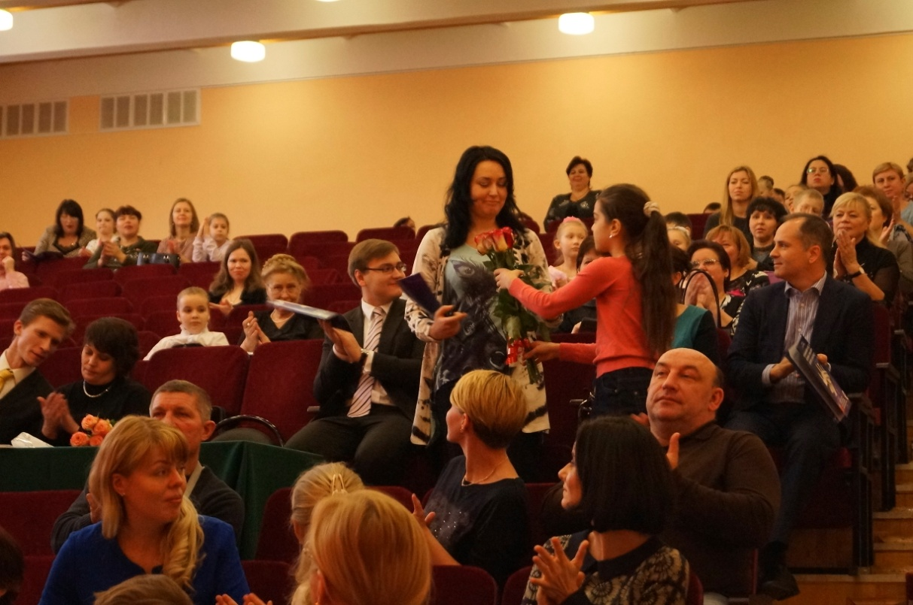
Специальный гость
Ряполова Ульяна Евгеньевна - Заведующая организационно-экспертным отделом Научно-методического центра Московской области

V. Лауреаты, дипломанты, призеры:
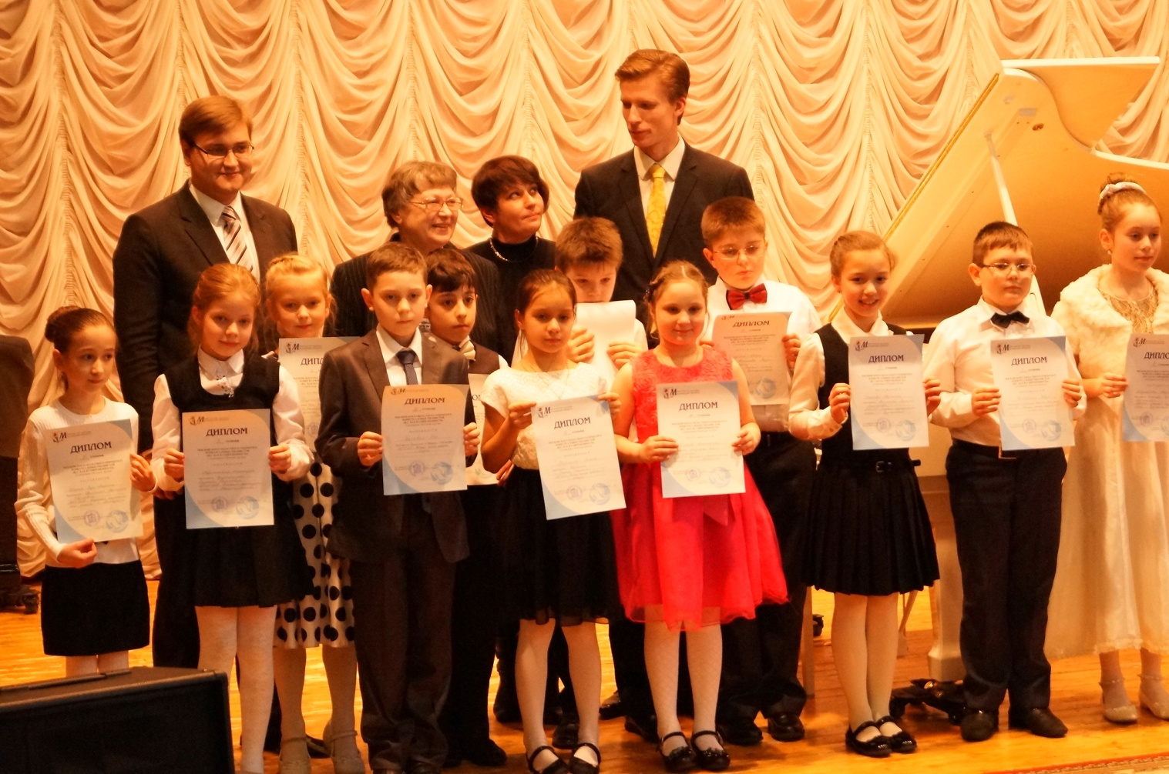

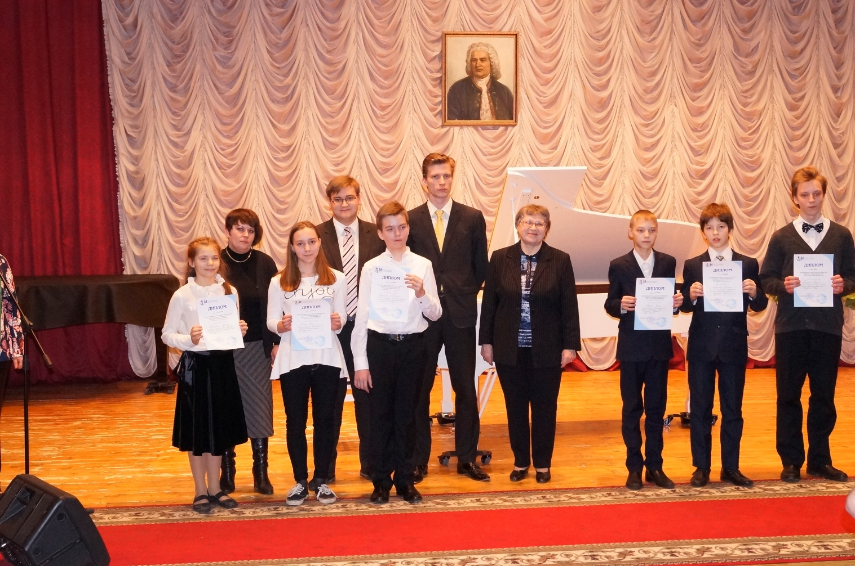

№ п/п | Муниципальное образование | Школа | Номинация | ФИО ученика | ФИО преподавателя
1 | г. Дзержинский | МБУ ДО «Детская музыкальная школа» | I место  Младшая группа | Исакова  Вероника | Петинова Татьяна Викторовна
2 | г. о. Железнодорожный | МБОУ ДОД «Детская школа искусств» | II место  Младшая группа | Ладыженская Александра | Сулейманова Гульнара Рефатовна
3 | г. о. Лыткарино | МОУ ДОД «Детская музыкальная школа» | II место  Младшая группа | Шариф-Заде Лолита | Кравченко Маргарита Ивановна
4 | г. Люберцы | МУ ДО «Детская школа искусств №4» | III место  Младшая группа | Маркина  Алена | Бурганская Евгения Ильинична
5 | г. Коломна | МБУ ДО «Детская музыкальная школа №2» | III место  Младшая группа | Гаврилова Анастасия | Закусова Елена Витальевна
6 | г. Видное | МАУ ДО «Детская школа искусств» | III место  Младшая группа | Булавка Егор | Самохина Людмила Анатольевна
7 | г. Дзержинский | МБУ ДО «Детская музыкальная школа» | Iместо  Средняя группа I | Журавлева Мария | Алкачева Алла Афанасьевна
8 | г. Коломна | МБУ ДО «Центральная детская музыкальная школа им. А.А. Алябьева» | IIместо  Средняя группа I | Борисов Лев | Купцова Елена Анатольевна
9 | г. Дубна | МАО ДОД «Хоровая школа мальчиков и юношей «Дубна» | IIместо  Средняя группа I | Приходько Сергей | Иванова Ульяна Юрьевна
10 | г. о. Краснознаменск | МБУ ДО «Детская школа искусств» | IIIместо  Средняя группа I | Голубчик Павел | Банникова Резеда Зульфаровна
11 | г. Пушкино | МБУ ДО «Пушкинская детская музыкальная школа №1» | IIIместо  Средняя группа I | Куликова Анна | Страз Софа Абрамовна
12 | г. п. Октябрьский | МУ ДО «Детская школа искусств №2» | IIIместо  Средняя группа I | Носаченко Иван | Литвиненко Наталья Васильевна
13 | г. Павловский Посад | МУ ДО «Детская музыкальная школа» | Iместо  Средняя группа II | Овдиенко Максим | Ильинская Светлана Александровна
14 | г. о. Лыткарино | МОУ ДОД «Детская музыкальная школа» | IIместо  Средняя группа II | Прохорова Арсения | Свердлова Елена Федоровна
15 | г. Пушкино | МБУ ДО «Пушкинская детская музыкальная школа №1» | III место  Средняя группа II | Кузьмина Алена | Страз Софа Абрамовна
16 | г.п. Монино | МБУ ДО «Монинская детская музыкальная школа» | III место  Средняя группа II | Попова Анна | Захарова Ольга Алексеевна
17 | г. Павловский Посад | МУ ДО «Детская музыкальная школа» | Гран-При  Старшая группа | Глазунов Федор | Дубровина Наталия Ивановна
18 | г. Пушкино | МБУ ДО «Пушкинская детская музыкальная школа №1» | IIместо  Старшая группа | Андрианов Михаил | Ермакова Ирина Дмитриевна
19 | Наро-Фоминский муниципальный район | МБУ ДО «Центральная школа искусств «Гармония» | IIIместо  Старшая группа | Шведов Илья | Чумаков Игорь Аркадьевич

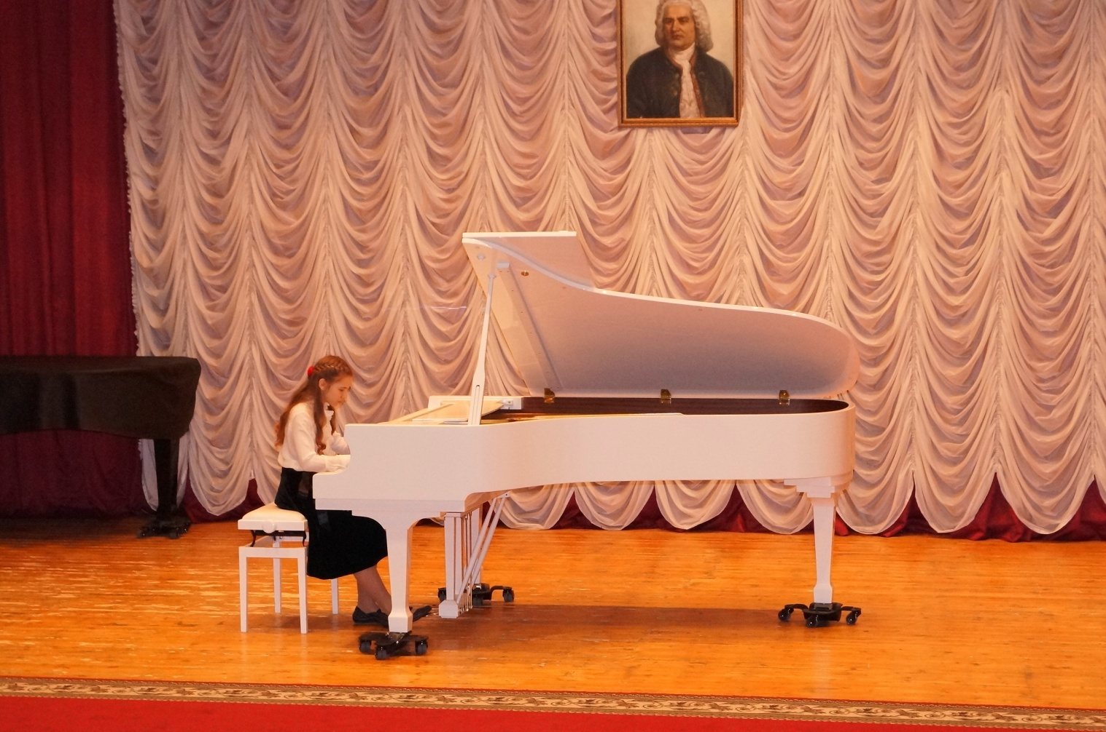

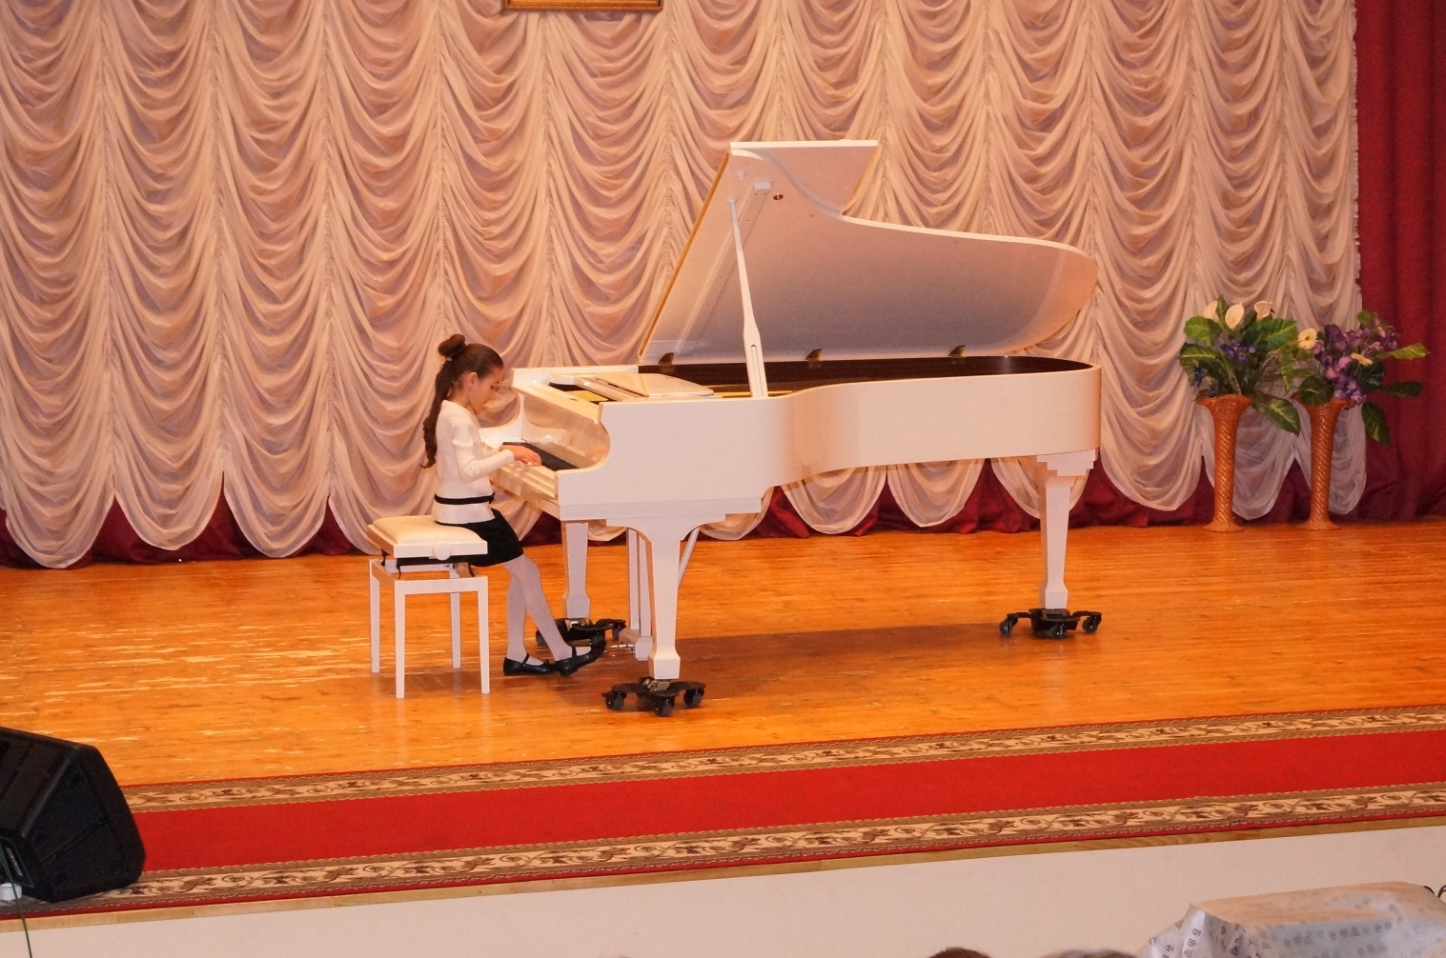

VI. Участники:
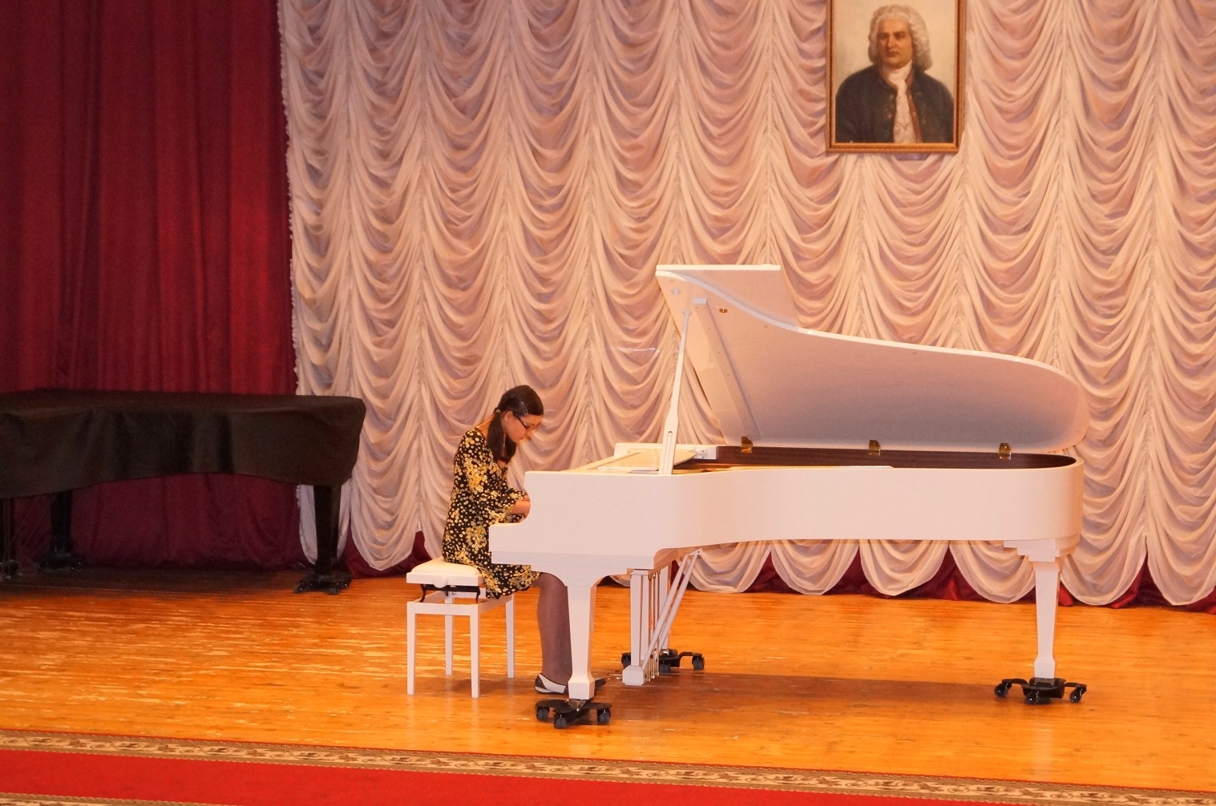

Номинация «Младшая группа»
1-2 классы:

1. Железнов Лев – 2 класс
МАОУ ДО «Детская школа искусств им. Н.Н. Калинина», г. Шатура
Преподаватель: Баркова Наталья Васильевна
Программа выступления:
1. И.С. Бах «Маленькая прелюдия» №12a-moll
2. Р. Глиэр «Арлекин» соч. 34, № 8 D–dur.

2. Баркане Диана – 2 класс
МБУ ДО «Детская школа искусств», г.о. Краснознаменск
Преподаватель: Митько Юлия Георгиевна
Программа выступления:
1. И.С. Бах «Маленькая прелюдия» №8 F-dur
2. Р. Шуман «Первая утрата»

3. Маркина Алена – 2 класс
МУДО «Детская школа искусств №4», г. Люберцы
Преподаватель: Бурганская Евгения Ильинична
Программа выступления:
1. И.С. Бах 3-х голосная инвенция e-moll
2. А. Скрябин «Мазурка» ор.3 №6

4. Ладыженская Александра – 2 класс
МБОУ ДОД «Детская школа искусств», г.о. Железнодорожный
Преподаватель: Сулейманова Гульнара Рефатовна
Программа выступления:
1. И.С. Бах «Маленькая прелюдия» №5d-moll
2. Д. Шостакович «Гавот». «Вальс».

5. Кузнецова Таисия – 2 класс
МБУ ДО «Детская школа искусств №3», г. Сергиев Посад
Преподаватель: Кулик Ирина Марковна
Программа выступления:
1. И.С. Бах «Маленькая прелюдия»e-moll
2. И. Парфенов «Шествие котят, которые слопали сметану»

6. Исакова Вероника – 2 класс
МБУ ДО «Детская музыкальная школа», г. Дзержинский
Преподаватель: Петинова Татьяна Викторовна
Программа выступления:
1. И.С. Бах 3-х голосная фуга C-dur
2. М. Глинка Ноктюрн «Разлука»

7. Кропотов Иван – 2 класс
МБУДО «Детская духовая музыкальная школа №2», г. Балашиха
Преподаватель: Ковалева Татьяна Федоровна
Программа выступления:
1. И.С. Бах «Маленькая прелюдия»F-dur, 1 тетрадь
2. Д. Шостакович. Вариации на тему «Песня Вани» из оперы М. Глинки «Иван Сусанин»

8. Немеровская Варвара – 1 класс
МАОДО «Центральная детская школа искусств», г. Химки
Преподаватель: Богословская Олеся Геннадьевна
Программа выступления:
1. И.С. Бах «Нотная тетрадь Анны Магдалены Бах» Менуэт d-moll
2. Ф. Констан «Ослик»

9. Гаврилова Анастасия – 2 класс
МБУДО «Детская музыкальная школа №2», г. Коломна
Преподаватель: Закусова Елена Витальевна
Программа выступления:
1. И.С. Бах «Маленькая прелюдия»a-moll т. I
2. Д.Б. Кабалевский «Рондо – танец» G-dur

10. Комарова Елена – 1 класс
МУДО «Детская школа искусств №1», г. Люберцы
Преподаватель: Мигачева Лидия Владимировна
Программа выступления:
1. И.С. Бах «Нотная тетрадь Анны Магдалены Бах» Менуэт c-moll
2. В. Косенко «За мотыльком» соч. 15

11. Панов Данила – 1 класс
МАУДО «Детская школа искусств», г. Видное
Преподаватель: Самохина Людмила Анатольевна
Программа выступления:
1. И.С. Бах «Нотная тетрадь Анны Магдалены Бах» Менуэтd-moll
2. И. Парфенов «Жонглер» a-moll

12. Серова Александра – 2 класс
МУДО «Детская музыкальная хоровая школа «Алые паруса», г. Красногорск
Преподаватель: Родионова Анастасия Игоревна
Программа выступления:
1. И.С. Бах «Маленькая прелюдия»d-moll
2. А. Скултэ «Ариэтта»

13. Синягина Яна – 2 класс
МБУ ДО «Жуковская детская школа искусств №2», г. Жуковский
Преподаватель: Баринова Галина Дмитриевна
Программа выступления:
1. И.С. Бах «Маленькая прелюдия» С-dur
2. С. Майкапар «Детский танец»

14. Шариф-Заде Лолита – 2 класс
МОУДОД «Детская музыкальная школа», г. о. Лыткарино
Преподаватель: Кравченко Маргарита Ивановна
Программа выступления:
1. И.С. Бах «Маленькая прелюдия» c-moll
2. Э. Григ «Танец эльфов»

15. Чекина Юлия – 2 класс
МБУ ДО «Детская школа искусств №3», г. Мытищи
Преподаватель: Корикова Елена Борисовна
Программа выступления:
1. И.С. Бах «Маленькая прелюдия»d-moll
2. Уильям Гиллок «Тарантелла»

16. Булавка Егор – 2 класс
МАУДО «Детская школа искусств», г. Видное
Преподаватель: Самохина Людмила Анатольевна
Программа выступления:
1. И.С. Бах «Нотная тетрадь Анны Магдалены Бах» Полонез g-moll
2. Д. Кабалевский «Мечты» C-dur

Номинация «Средняя группа I»
3-4 классы
1. Голубчик Павел – 3 класс
МБУ ДО «Детская школа искусств», г. о. Краснознаменск
Преподаватель: Банникова Резеда Зульфаровна
Программа выступления:
1. И.С. Бах 2-хголосная инвенция a-moll
2. С. Прокофьев «Скерцо» D-dur из цикла «Детские рукописи»

2. Куликова Анна – 3 класс
МБУДО «Пушкинская детская музыкальная школа №1», г. Пушкино
Преподаватель: Страз Софа Абрамовна
Программа выступления:
1. И.С. Бах 2-хголосная инвенция f-moll
2. А.Л. Гурилев «Полька – мазурка» D-dur

3. Борисов Лев – 4 класс
МБУ ДО «Центральная детская музыкальная школа им. А.А. Алябьева»,
г. Коломна
Преподаватель: Купцова Елена Анатольевна
Программа выступления:
1. И.С. Бах 2-хголосная инвенция №8F-dur
2. С. Прокофьев «Мимолетности» № 10 b-moll, №11 C-dur

4. Кузнецов Игорь – 4 класс
МБУДО «Центральная школа искусств «Гармония», Наро-Фоминский муниципальный район
Преподаватель: Халькина Татьяна Алексеевна
Программа выступления:
1. И.С. Бах «Маленькая прелюдия»d-moll
2. П.И. Чайковский «Колыбельная песнь в бурю»

5. Носаченко Иван – 3 класс
МУДО «Детская школа искусств №2», г. п. Октябрьский
Преподаватель: Литвиненко Наталья Васильевна
Программа выступления:
1. И.С. Бах 2-хголосная инвенция F-dur
2. Г. Свиридов «Грустная песня»

6. Рублева Алина – 3 класс
МУДО «Детская музыкальная школа», г. Павловский Посад
Преподаватель: Дубровина Наталия Ивановна
Программа выступления:
1. И.С. Бах 2-хголосная инвенция С-dur
2. С. Майкапар «Драматический отрывок»

7. Хаданович Милана – 4 класс
МБУ ДО «Детская школа искусств им. В.К. Андреева», г. о. Котельники
Преподаватель: Мартынова Любовь Алексеевна
Программа выступления:
1. И.С. Бах 2-хголосная инвенция С-dur
2. Э. Григ «Песня сторожа»

8. Любавцев Артем – 3 класс
МБОУ ДОД «Детская школа искусств», г. о. Железнодорожный
Преподаватель: Сулейманова Гульнара Рефатовна
Программа выступления:
1. И.С. Бах «Маленькая прелюдия» № 7 e-moll
2. С. Прокофьев «Песня без слов»

9. Журавлева Мария – 4 класс
МБУДО «Детская музыкальная школа», г. Дзержинский
Преподаватель: Алкачева Алла Афанасьевна
Программа выступления:
1. И.С. Бах «Прелюдия и фуга»c-moll I тома ХТК
2. П.И. Чайковский «В манере Шопена»

10. Щипунов Персей – 4 класс
МОУДОД «Детская школа искусств», г. Фрязино
Преподаватель: Махалина Наталья Олеговна
Программа выступления:
1. И.С. Бах «Маленькая прелюдия»c-moll
2. А. Хачатурян «Музыкальная картина»

11. Ерохина Анастасия – 3 класс
МБУ ДО «Детская школа искусств №3», г. Мытищи
Преподаватель: Корикова Елена Борисовна
Программа выступления:
1. И.С. Бах «Маленькая прелюдия»c-moll
2. Д. Львов-Компанеец «Неаполитанская песенка»

12. Белхоруева Анна – 3 класс
МБУДО «Монинская детская музыкальная школа», р. п. Монино
Преподаватель: Отиско Алевтина Петровна
Программа выступления:
1. И.С. Бах «Маленькая прелюдия»№1C-dur
2. Р. Шуман «Маленький романс» ор.68 №19

13. Ткач Ирина – 3 класс
МУ ДО «Детская школа искусств №1», г. Люберцы
Преподаватель: Якушина Мария Петровна
Программа выступления:
1. И.С. Бах «Маленькая прелюдия» е-moll
2. К. Гурлитт «Скерцо»

14. Шатковская Яна – 3 класс
МОУ ДОД «Детская школа искусств», п. Ильинский
Преподаватель: Савинова Любовь Алексеевна
Программа выступления:
1. И.С. Бах «Маленькая прелюдия» №5d-moll №5, 1-я тетрадь
2. И. Шамо «Скерцо» G-dur

15. Сенькина Даша – 3 класс
МБУДО «Жуковская детская школа искусств №2» г. Жуковский
Преподаватель: Баринова Галина Дмитриевна
Программа выступления:
1. И.С. Бах «Маленькая прелюдия» е-moll
2. В.С. Косенко «Дождик»

16. Долматова Полина – 3 класс
МУДО «Детская школа искусств «Лира», г. Воскресенск
Преподаватель: Квач Вера Александровна
Программа выступления:
1. И.С. Бах «Маленькие прелюдии»d-moll
2. А. Хачатурян «Подражание народному»

17. Михалева Софья – 3 класс
МУДО «Егорьевская детская школа искусств», г. Егорьевск
Преподаватель: Назаркина Марина Николаевна
Программа выступления:
1. И.С. Бах «Маленькая прелюдия»d-moll
2. П.И. Чайковский «Новая кукла»

18. Приходько Сергей – 3 класс
МАОУ ДОД Хоровая школа мальчиков и юношей «Дубна», г. Дубна
Преподаватель: Иванова Ульяна Юрьевна
Программа выступления:
1. И.С. Бах «Маленькая прелюдия»d-moll
2. Ю. Полунин «Скерцо» е-moll

Номинация «Средняя группа II»
5-6 классы
1. Кузьмина Алена – 5 класс
МБУДО «Пушкинская детская музыкальная школа №1», г. Пушкино
Преподаватель: Страз Софа Абрамовна
Программа выступления:
1. И.С. Бах «Прелюдия и фуга» Fis-dur I тома ХТК
2. А.К. Лядов «Багатель» Des-dur

2. Жукова Олеся – 5 класс
МУДО «Электроуглинская детская музыкальная школа», г. Электроугли
Преподаватель: Сенчук Наталия Михайловна
Программа выступления:
1. И.С. Бах 3-хголосная инвенция №7e-moll
2. Э. Григ «Импровизация №1», соч.29, a- moll

3. Макарова Екатерина – 5 класс
МУДО «Детская школа искусств №2», г. п. Октябрьский
Преподаватель: Водчаева Маргарита Александровна
Программа выступления:
1. И.С. Бах 2-х голосная инвенция F-dur
2. Я. Сибелиус «Сувенир»e-moll соч.99

4. Попова Анна – 6 класс
МБУДО «Центральная школа искусств «Гармония», Наро-Фоминский муниципальный район
Преподаватель: Халькина Татьяна Алексеевна
Программа выступления:
1. И.С. Бах «Прелюдия и фуга» c-moll I тома ХТК
2. В. Гиллок «Золотая рыбка»

5. Пылаева Вероника – 5 класс
МОУДОД «Озерская детская школа искусств», г. Озеры
Преподаватель: Кузнецова Лариса Викторовна
Программа выступления:
1. И.С. Бах 3-х голоснаяинвенция№2 c-moll
2. Р.М. Глиэр «Вальс» соч.31 №6 B-dur

6. Туркин Дмитрий – 5 класс
МБУ ДО «Детская школа искусств», г. о. Краснознаменск
Преподаватель: Митько Юлия Георгиевна
Программа выступления:
1. И.С. Бах 3-хголосная инвенция h-moll
2. Э. Григ «Кобольд»

7. Демидюк Артем – 5 класс
МБУ ДО «Детская школа искусств им. В.К. Андреева», г. о. Котельники
Преподаватель: Мартынова Любовь Алексеевна
Программа выступления:
1. И.С. Бах 2-хголосная инвенция B-dur
2. Э. Григ «Бабочка» ор.43

8. Попова Анна– 6 класс
МБУДО «Монинская детская музыкальная школа», г. п. Монино
Преподаватель: Захарова Ольга Алексеевна
Программа выступления:
1. И.С. Бах «Сарабанда» из Французской сюиты c-moll
2. М. Глиэр «Романс» соч. 31 №7

9. Прохорова Арсения – 5класс
МОУ ДОД «Детская музыкальная школа», г. о. Лыткарино
Преподаватель: Свердлова Елена Федоровна
Программа выступления:
1. И.С. Бах «Прелюдия и фуга» C-dur I том ХТК
2. П.И. Чайковский «Шалунья» соч. 72 №12

10. Лисиченко-Лисица Ольга – 6класс
МОУ ДОД «Детская музыкальная школа», г. о. Лыткарино
Преподаватель: Маслова Ольга Васильевна
Программа выступления:
1. И.С. Бах «Прелюдия и фуга» c-moll I том ХТК
2. Ф. Шопен – «3 экосеза» ор.72

11. Овдиенко Максим – 5класс
МУДО «Детская музыкальная школа», г. Павловский - Посад
Преподаватель: Ильинская Светлана Александровна
Программа выступления:
- И.С. Бах «Прелюдия и фуга» c- moll II том ХТК
- Григ «Импровизация»

Номинация «Старшая группа»
7-8 классы:
1. Шведов Илья – 7 класс
МБУ ДО «Центральная школа искусств «Гармония», Наро-Фоминский муниципальный район
Преподаватель: Чумаков Игорь Аркадьевич
Программа выступления:
1. И.С. Бах «Прелюдия и фуга» b-moll I том ХТК
2. С.В. Рахманинов «Элегия» ор.3, №1

2. Глазунов Федор – 8 класс
МУДО «Детская музыкальная школа», г. Павловский Посад
Преподаватель: Дубровина Наталия Ивановна
Программа выступления:
1. И.С. Бах «Прелюдия и фуга» gis-moll I том ХТК
2. П.И. Чайковский «Времена года», Ноябрь «На тройке» ор.37 bis

3. Ишкова Екатерина - 7 класс
МУДО «Детская школа искусств №4», г. Люберцы
Преподаватель: Бурганская Евгения Ильинична
Программа выступления:
1. И.С. Бах «Аллеманда» и «Гавот» из Французской сюиты G-dur
2. Э. Григ «Свадебный день в Трольхаугене»

4. Андрианов Михаил – 7 класс
МБУДО «Пушкинская детская музыкальная школа №1», г. Пушкино
Преподаватель: Ермакова Ирина Дмитриевна
Программа выступления:
1. И.С. Бах «Прелюдия и фуга» d-moll II том ХТК
2. М.И. Глинка – М. Балакирев «Жаворонок»

5. Тыртова Анастасия – 7 класс
МУДО «Детская музыкальная школа им. Ж.И. Андреенко», г. о. Электросталь
Преподаватель: Зимина Людмила Юрьевна
Программа выступления:
1. И.С. Бах «Прелюдия и фуга» f-moll II том ХТК
3. Н. Сильванский Этюд-картина «Метелица» d-moll

6. Карева Елизавета – 7 класс
МБУ ДО «Монинская детская музыкальная школа», р. п. Монино
Преподаватель: Паллон Ольга Юрьевна
Программа выступления:
1. И.С. Бах «Прелюдия и фуга» с-moll I том ХТК
2. Ф. Шуберт «Экспромт»As-dur, ор.142

7. Литвинова Мария – 7 класс
МУДО «Егорьевская детская школа искусств», г. Егорьевск
Преподаватель: Разумова Нелли Александровна
Программа выступления:
1. И.С. Бах «Прелюдия и фуга» №9 E-dur I том ХТК
2. С.В. Рахманинов Этюд-картина «На ярмарке» №7 Es-dur ор.33

Председатель МКУ «Комитет
по делам культуры, молодежи, спорта
и туризма города Лыткарино» О.В. Кленова

